Prénom : ……………………….. | Date : …………………………………………………..

 | GÉOMÉTRIE  Les triangles (02)

Les figures géométriques à 3 côtés et 3 sommets : les triangles

1./ Complète :

 | : un triangle ………………………………… |  | : un triangle …………………………………
 | : un triangle ………………………………… |  | : un triangle …………………………………

2./ Complète :

Noms de la figure | Particularités
Le triangle quelconque | ………………………………………………………………………………………………………………………………………
Le triangle isocèle | ………………………………………………………………………………………………………………………………………
Le triangle rectangle | ………………………………………………………………………………………………………………………………………
Le triangle équilatéral | ………………………………………………………………………………………………………………………………………

3./ Combien de triangles trouve-t-on dans cette figure :

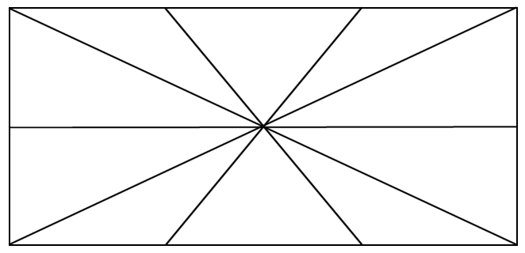

Triangle quelconque | Triangle équilatéral | Triangle isocèle | Triangle rectangle
……… | ……… | ……… | ………

